潍坊医学院电子邮箱信息设置步骤
- 登录潍坊医学院电子邮箱
- 点击右上角“设置”按钮，如下图：
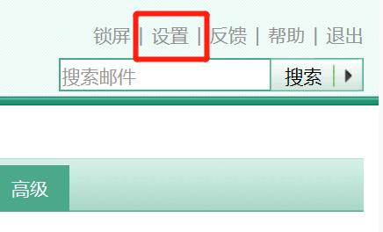
- 点击“账户与安全”，基本信息中如实填写个人真实姓名（个人邮箱）或者部门科室全称（部门邮箱），单击“确定”，如下图：
